二叉树操作

1、实验目的
掌握二叉树的定义、性质及存储方式，各种遍历算法。

2、实验要求
采用二叉树链表作为存储结构，完成二叉树的建立，先序、中序和后序以及按层次遍历的操作，求所有叶子及结点总数的操作。

3、背景知识
树状图是一种数据结构，它是由n（n>=1）个有限节点组成一个具有层次关系的集合。把它叫做“树”是因为它看起来像一棵倒挂的树，也就是说它是根朝上，而叶朝下的。它具有以下的特点：
每个节点有零个或多个子节点；没有父节点的节点称为根节点；每一个非根节点有且只有一个父节点；除了根节点外，每个子节点可以分为多个不相交的子树。

4、示例程序
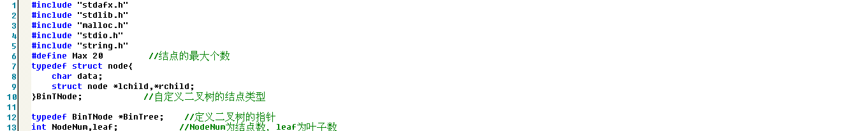
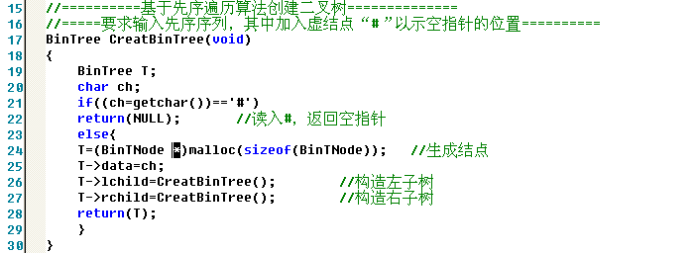

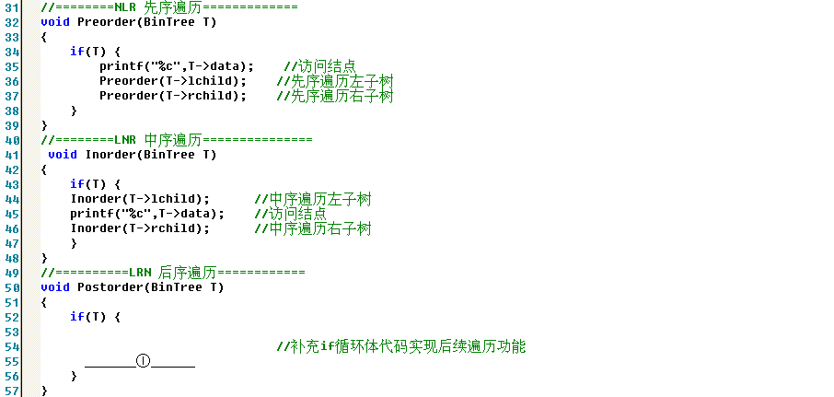

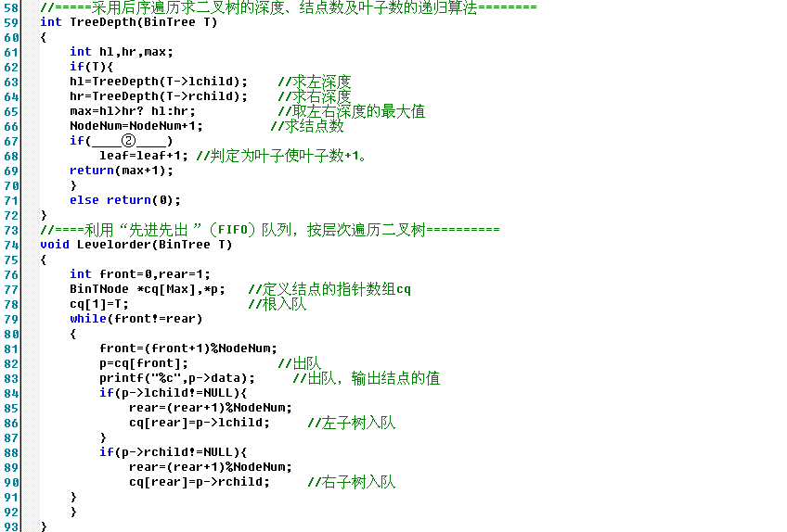

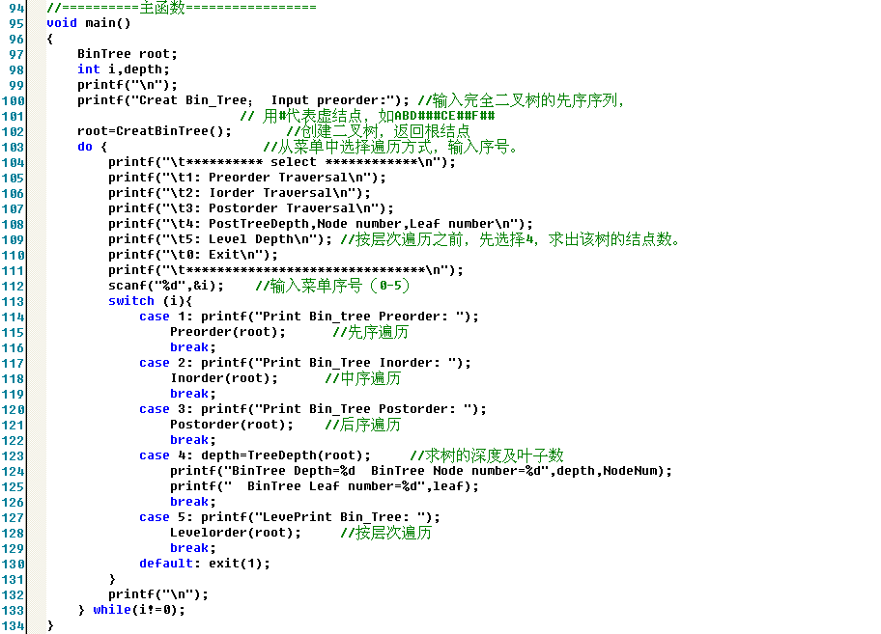

5、实验内容
5.1分析、理解程序，并按要求补充①②处的代码。
5.2调试程序，设计一棵二叉树，输入完全二叉树的先序序列，用#代表虚结点（空指针），如ABD###CE##F##，建立二叉树，求出先序、中序和后序以及按层次遍历序列，求所有叶子及结点总数。

6、实验报告要求
6.1基本要求见实验要求。
6.2画出所设计的二叉树，以后序遍历算法为例，画出执行踪迹示意图。
6.3给出实验结果。

7、参考实现
7.1 ①
postorder(T->lchild);
postorder(T->rchild);
printf("%c",T->data);
②
hl==0&&hr==0

7.2
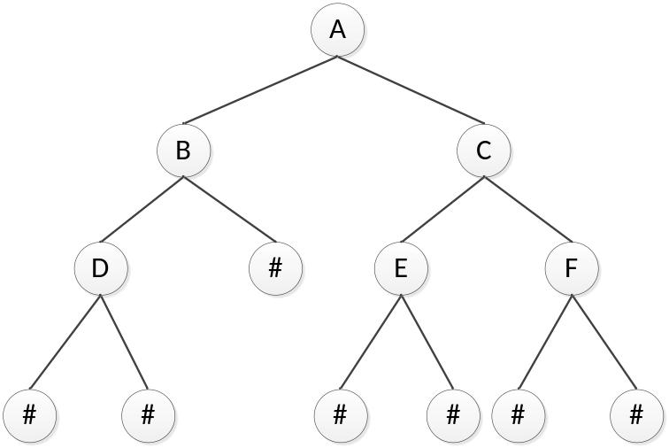

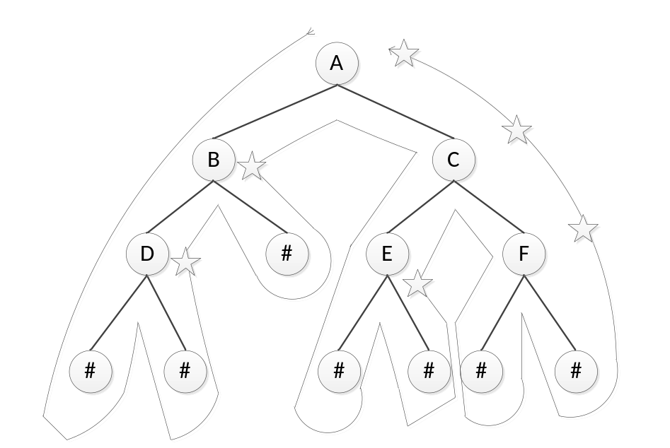
注：线条为执行踪迹，星星处为打印相应符号。
7.3
先序：ABDCEF；
中序：DBAECF；
后序：DBEFCA；
层次：ABCDEF；
叶子数：3；
结点数：6.
